UNIVERSITATEA TEHNICĂ „Gheorghe Asachi” din IAȘI
FACULTATEA DE AUTOMATICĂ ȘI CALCULATOARE
DOMENIUL: Calculatoare și Tehnologia Informației
SPECIALIZAREA: Tehnologia Informației

Crawler WEB

PROIECTUL 2
„REGĂSIREA INFORMAȚIILOR PE WEB”

Profesor îndrumător
Ș.l. dr. ing. Alexandru Archip
Student
Costîn Valentina – grupa 1408B
Cuprins
Enunțul proiectului 1
Capitolul 1. Prezentarea generală a aplicației propuse ca soluție 2
Capitolul 2. Descrierea modulelor componente 3
2.1. URL Frontier 3
2.2. Fetcher 3
2.3. DNS Solver 4
2.4. Parser 4
2.5. Componentele de politețe (REP) și filtrare 5

Enunțul proiectului
Aplicația corespunzătoare celei de a doua componente de proiect trebuie să implementeze un Crawler WEB. Acest modul trebuie să realizeze corect cereri HTTP utilizând versiunea 1.1 a protocolului (atât cereri directe, cât și cereri prin intermediul unui proxy HTTP) și să salveze conținutul HTML al resursei indicate. Aplicația trebuie proiectată și implementată astfel încât să permită rularea încontinuu. În acest sens, modulul URL Frontier (coada de explorare) aferent va include inițial un set de două/trei URL-uri. Rularea încontinuu implică următorii pași:
- se va prelua următorul URL din coada de explorare și se procesează astfel încât să se extragă numele domeniului explorat și URL-ul relativ al resursei dorite;
- dacă domeniul este la prima explorare, atunci se va solicita resursa /robots.txt; dacă aceasta există, se trece la pasul 3, dacă nu se continuă cu pasul 4;
- (dacă există robots.txt) se verifică clauzele Disallow pentru URL-ul relativ curent; dacă REP permite accesul pe resursă, atunci se trece la pasul 4, dacă nu, se trece la următorul URL din coada de explorare;
- se preia resursa indicată de URL și se salvează local – pentru fiecare domeniu se va crea un director, apoi, în cadrul acestui director, se va urma structura de directoare din cadrul URL-ului;
- (dacă este cazul) dacă se primește un cod 301 Moved Permanently, atunci se va reface cererea pentru noua locație și se vor actualiza datele deja salvate;
- se analizează tag-ul HTML <meta, name="robots">; în cazul în care este permisă extragerea link-urilor incluse în document, se vor extrage aceste link-uri sub forma unui set de URL-uri absolute; din cadrul acestui set se elimină link-urile care nu respectă REP sau care se află deja în coada de explorare;
- se reia pasul 1.

Cerințe bonus
Aplicația poate respecta următoarele cerințe bonus:
- Cache DNS: aplicația implementează propriul mecanism de caching al înregistrărilor DNS.
- performanțe: în mod secvențial, în cazul în care REP nu impune restricții de viteză, se dorește o rată de transfer de aproximativ 100 pagini/minut;
- Crawler-ul WEB va fi distribuit/paralelizat pentru a spori performanțele; dacă, de exemplu, se vor utiliza două module de tip fetcher, atunci rata de transfer dorita va fi de cel put¸in 200 pagini/minut.
- Prezentarea generală a aplicației propuse ca soluție
Aplicația propusă a fost scrisă în limbajul Java, utilizând mediul de dezvoltare IntelliJ IDEA. De asemenea, a fost utilizată o librărie externă, JSoup (pentru procesarea fișierelor HTML). Proiectul respectă structura generală a algoritmului unui robot web, descris în Figura 1.1:
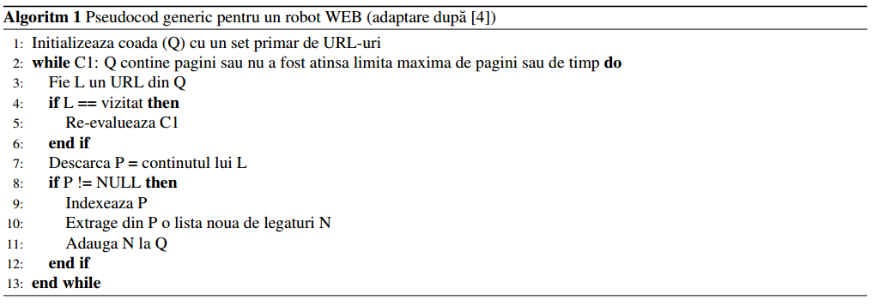
Figura 1.1: Algoritmul de extragere a paginilor web

- Descrierea modulelor componente
Aceasta este prima etapă de funcționare a aplicației, în care se obțin datele necesare pentru transformare. Ținând cont că aplicația folosește date de tip pagini HTML, extragerea este făcută de un web crawler, ce descarcă pagini web de pe internet și obține informații din acestea.
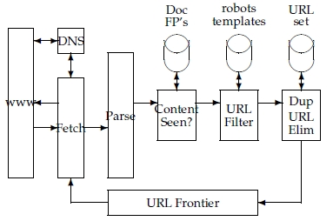
Figura 2.1: Structura generală a crawler-ului web
Crawler-ul este alcătuit, în general, din modulele reprezentate în Figura 2.1. În continuare, vom explica principalele module utilizate în aplicația propusă.
  - URL Frontier
Componenta principală, cu rol de stocare a URL-urilor de explorat. În esență, este o structură de tip FIFO (o coadă), cu link-uri în formă absolută, ce au fost extrase din alte pagini și introduse în structura de date după o filtrare strictă.
Link-urile sunt obținute din ancorele existente în codul HTML, dar se evită legăturile către secțiuni din aceeași pagină (de exemplu link-uri ce conțin „#id_secțiune” în URL). De asemenea, nu sunt stocate decât link-uri cu protocolul HTTP, celelalte fiind pur și simplu ignorate.
  - Fetcher
Acest modul preia câte un URL din structura de date a URL Frontier și încearcă să aducă local resursa indicată de acesta. Pentru a face acest lucru, comunică direct cu modulul de rezolvare DNS, deoarece are nevoie de IP-ul domeniului pentru care va face cererea de preluare a resursei.
Fetcher-ul reprezintă o componentă de tip client HTTP, cu implementare proprie, ce construiește manual cereri GET, care conțin numele resursei dorite sub formă de cale relativă, domeniul pe care se află resursa, semnătura crawler-ului web și opțiunea de închidere automată a conexiunii HTTP, pentru a nu menține conexiuni active din considerente de politețe.
Cererile sunt de forma următoare:
GET /cale/locala/resursa HTTP/1.1\r\n
Host: nume_de_domeniu\r\n
User-Agent: SEMNĂTURĂ_ROBOT\r\n
Connection: close\r\n
\r\n
Răspunsurile de interes de la serverul HTTP sunt:
- 200 OK – cererea a fost tratată și serverul a trimis resursa
- 301 Moved Permanently – resursa a fost mutată permanent, caz în care domeniul este actualizat și cererea este refăcută către locația indicată de antetul „Location” din răspuns.
- 302 Found – metodă clasică de redirecționare, se reface pur și simplu cererea. La mai mult de 3 răspunsuri de acest tip pe același domeniu, acesta este ignorat și scos din coada de explorare.
- 307 Moved Temporarily – resursa este mutată temporar, se reface pur și simplu cererea. La mai mult de 3 răspunsuri de acest tip pe același domeniu, acesta este ignorat și scos din coada de explorare.
- 404 Not Found – resursă negăsită, ceea ce poate indica un link invalid sau o încercare de spider trap. La 3 erori de tip 404 pe același domeniu, acesta este ignorat și scos din coada de explorare.
Resursele sunt salvate sub formă de fișiere HTML în structură arborescentă de foldere, folosind calea completă de tipul:
./http/nume_de_domeniu/cale/locală/către/resursă
  - DNS Solver
Aplicația deține un modul propriu de rezolvare a numelor de domenii, pentru sporirea vitezei. DNS Solver-ul creează manual o cerere DNS care are scopul de a identifica IP-ul corespondent unui nume de domeniu.
Ca și server de nume, este folosit ns1.tuiasi.ro, sau IP-ul 81.180.223.1.
Conform specificațiilor DNS, tipurile de răspuns sunt variate, însă cele de interes sunt de tip „adresă IPv4” și „nume de domeniu”. În cazul în care server-ul nu ne furnizează direct adresa IPv4 a domeniului dorit, ne poate oferi un nume de domeniu (autoritate) către care putem reface cererea pentru a obține informația căutată. Aplicația face automat retransmiterea cererii către numele de domeniu furnizat de server-ul DNS.
În cazul unei așteptări îndelungate pentru răspuns (mai mult de 1 secundă), domeniul curent este ignorat și șters din coada de explorare (din considerente de viteză / spider trap).
Acest modul are, de asemenea, un cache local DNS în care se stochează perechi de tipul <nume de domeniu, (IP, dată expirare)>
  - Parser
Este reprezentat de componenta JSoup, ce preia fișierul HTML de pe disc, adus de Fetcher, și extrage din el informațiile necesare:
- titlul paginii web
- descrierea
- conținutul text
- lista de reguli robots (tag-ul „<meta name="robots">”)
- lista de link-uri (tag-urile „<a href="...">”)
Primele 3 elemente sunt stocate într-un fișier text ce are aceeași cale cu resursa, dar extensia modificată în „.txt”.
  - Componentele de politețe (REP) și filtrare
Crawler-ul web trebuie să aibă 2 proprietăți importante: să fie robust și să fie politicos.
Robustețea se referă la capacitatea de funcționare fără a rămâne blocat în capcane de tip „spider trap”, de a aduce cât mai multe pagini de pe domenii cât mai variate.
Politețea constă în respectarea pseudo-protocolului REP (Robots Exclusion Protocol), respectiv în a nu depăși o viteză rezonabilă de trimitere a cererilor DNS / HTTP (1 cerere / secundă pentru un domeniu).
Aplicația este construită în așa fel încât să respecte directivele de permisiune / respingere a unui robot web pe baza semnăturii acestuia, directive aflate în folder-ul rădăcină al domeniului, în fișierul „robots.txt”. Dacă s-a ajuns pe un domeniu neexplorat, se preia mai întâi acest fișier, se parsează setul de reguli și se stochează într-o structură de date pentru utilizare ulterioară. Regulile sunt folosite pentru a stabili dacă avem voie sau nu să explorăm o anumită porțiune din website.
Regulile sunt de forma:
User-agent: SEMNĂTURĂ_ROBOT
Disallow:

User-agent: *
Disallow: /cale/locală/nepermisă

User-agent: SEMNĂTURĂ_ROBOT_2
Allow: /cale/locală/permisă
De asemenea, în fiecare pagină, modulul Parser ne oferă lista de reguli locale, care se aplică pentru fișierul HTML curent. Acestea se găsesc în antetul „<meta name="robots">” al paginii web și sunt de forma: „index / noindex” (se permite sau nu indexarea), sau „follow / nofollow” (se permite sau nu utilizarea legăturilor din pagina curentă).
În ceea ce privește filtrarea link-urilor, acestea sunt introduse în coada de explorare doar dacă nu există deja, doar dacă respectă pseudo-protocolul REP și doar dacă au ca protocol de acces HTTP. Toate link-urile sunt transformate (dacă nu sunt deja) în formă absolută:
protocol_de_acces://nume_domeniu[:port][/cale/locală]
  - pectiv / resursa cerută.
Figura 2.2: Timp de așteptare depășit
- Limită de redirecționări pentru cererile HTTP
  - când serverul HTTP răspunde cu 301 sau 302 de prea multe ori pentru o singură cerere de resursă (mai mult de 3 ori / domeniu / resursă), atunci acesta poate fi un semn de spider trap și se șterge domeniul din coada de explorare, fiind și marcat ca fiind „dirty”. (Figura 2.3 și Error: Reference source not found)

- Limită de erori de tip „resursă negăsită” (404 Not Found)
  - asemănător cu tratarea redirecționărilor, odată ce un anumit domeniu generează prea multe erori de tip 404 Not Found, atunci e posibil ca link-urile să fie greșite dinadins, iar robotul să rămână blocat în cereri HTTP nesatisfăcute, pe acel domeniu. Așadar, la mai mult de 3 astfel de erori, domeniul este scos din coada de explorare și marcat ca fiind „dirty”.
- Limită de redirecționări către URL-uri cu protocol de acces necunoscut (ex: HTTPS, FTP etc.)
  - La mai mult de 5 astfel de redirecționări pe un anumit domeniu, acesta este scos din coada de explorare și marcat ca fiind „dirty”.
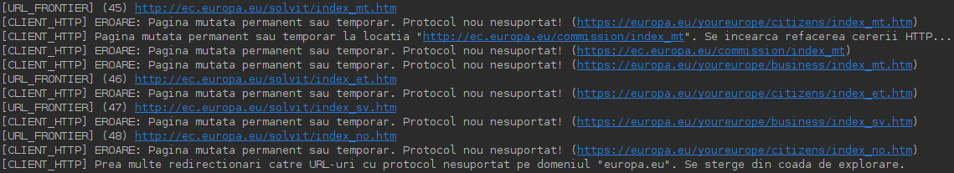
Figura 2.3: Protocol de acces nesuportat
- Cereri recursive pentru DNS
  - odată ce server-ul DNS nu ne furnizează un răspuns direct ce conține IP-ul dorit, aplicația reface cererea DNS în următoarele cazuri:
    - când primim un răspuns de tip NS (RecordType = 2) – se reface cererea către noul server de nume dat de particula din răspuns
    - când primim un răspuns de tip CNAME (RecordType = 5) – se reface cererea către același server de nume, dar pentru domeniul dat de numele canonic din particula conținută în răspuns
  - această caracteristică facilitează obținerea cu succes a mult mai multor IP-uri pentru diferite nume de domeniu (Figura 2.4)
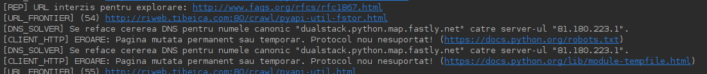
Figura 2.4: Refacere cerere DNS

